**컴퓨터그래픽스 Class Assignment1**

2019019016 서시언

- gluLookAt(gluLookAt(cpoint[0],cpoint[1],cpoint[2],tpoint[0],tpoint[1],tpoint[2],up[0],up[1],up[2])을 통해 카메라를 조절한다.

- cpoint=np.array( [tpoint[0]+d*np.sin(a)*np.cos(e),tpoint[1]+d*np.sin(e),tpoint[2]+d*np.cos(e)*np. cos(a)])이다. (d : distance, e(elev) : elevation, a(azim) : azimuth)

* tpoint는 target point로 (0,0,0)으로 초기화되어 있으며 d는 5.196, elev는 35.264, azim은 45로 초기화되어 있다.
* up은 90<elev<=270이면 (0,-1,0)이고, 나머지 경우 (0,1,0)이다.
* 초기화면

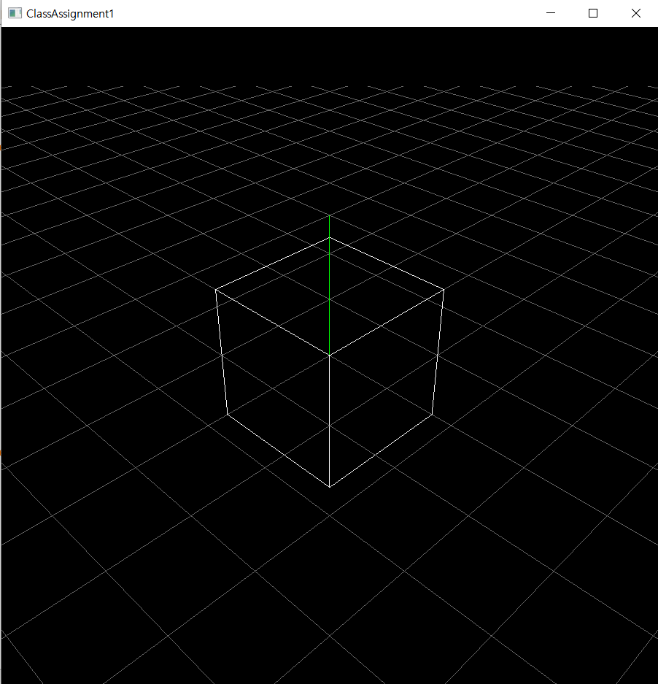

1. Orbit

* 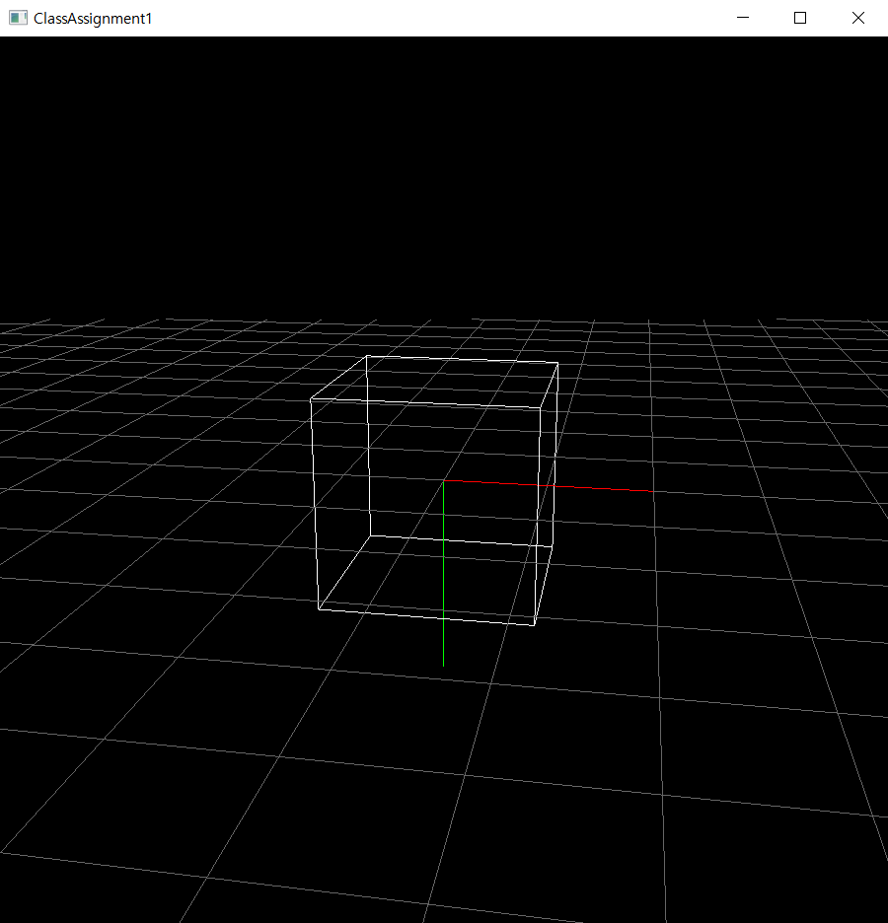마우스 왼쪽 버튼을 누르면 leftPressed를 True로 만들어주고, 버튼을 눌렀을 때의 커서 위치를 pressPoint에 저장한다. (leftPressed는 처음에 Flase로 초기화되어 있다.)

pressPoint = np.array(glfw.get_cursor_pos(window))

* leftPressed가 True일 때 커서가 움직이면, 커서의 현재위치와 마우스 버튼을 눌렀을 때의 위치의 차를 diff에 저장한 뒤, diff값에 따라 azim과 elev를 수정해준다.

currentPoint = np.array([xpos, ypos_])

diff = currentPoint – pressPoint

azim -= 0.005 * diff[0] elev += 0.005 * diff[1]

+ azim과 elev가 0 이상 360 이하의 값을 갖도록 하기위해 각도 a가 0보다 작으면 360+a, 360보다 크면 a-360, 나머지 경우 a를 리턴하는 getAngle 함수를 사용한다.

* 마우스 왼쪽 버튼을 떼면 leftPressed를 False로 만들어준다.

1. Panning

* 마우스 오른쪽 버튼을 누르면 rightPressed를 True로 만들어주고, Orbit과 마찬가지고 버튼을 눌렀을 때의 커서 위치를 pressPoint에 저장한다. (leftPressed는 처음에 Flase로 초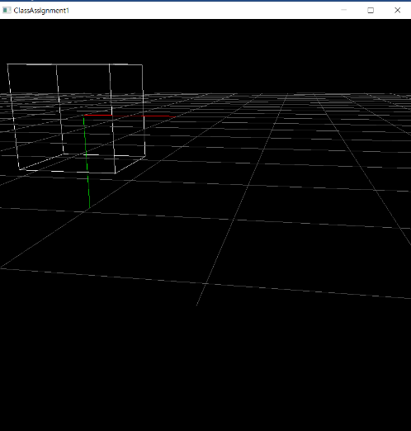기화되어 있다.)
* rightPressed가 True일 때 커서가 움직이면 Orbit과 마찬가지로 커서의 현재위치와 마우스 버튼을 눌렀을 때의 위치 차이를 diff에 저장한 뒤, v, u 벡터를 이용해 tpoint 값을 바꾼다.

w = (cpoint-tpoint) / np.sqrt(np.dot(cpoint-tpoint, cpoint-tpoint))

u = np.cross(up,w) / np.sqrt(np.dot(np.cross(up,w), np.cross(up,w)))

v = np.cross(w,u) tpoint = tpoint + v*diff[1]*0.0002 - u*diff[0]*0.0002

* 마우스 오른쪽 버튼을 떼면 rightPressed를 False로 만들어준다.

1. 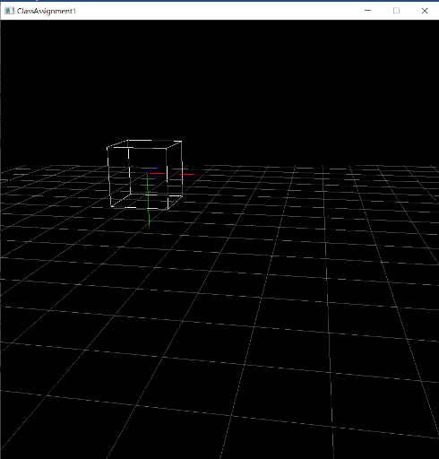Zooming

* 마우스 휠을 돌리면 d 값을 yoffset에 따라 바꿔서 카메라를 w축을 따라 이동시킨다.

d -= yoffset

1. 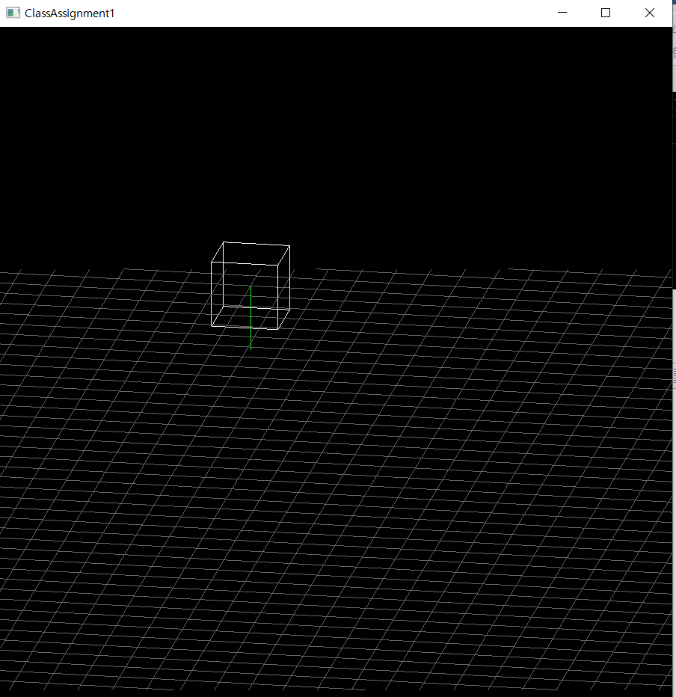Toggle perspective / orthogonal perspective projection

* ‘v’ key를 누르면 isOrtho값을 원래와 반대 값으로 바꿔준다. (True->False, False->True)
* isOrtho는 처음에 False로 초기화되어 있다.
* isOrtho가 True이면 render에서 glOrtho(-5,5,-5,5,-10,10)를 호출하고, False이면 gluPerspective (45, 1, 1,10)를 호출한다.

1. Rectangular grid on xz plane

* drawFrame()에서 for문을 이용해 xz평면에 선들을 0.5간격으로 그린다.